ｽﾍﾟｸﾄﾙﾗﾍﾞﾙ: ｽﾍﾟｸﾄﾙ 1

ﾗｲﾌﾞﾀｲﾑ 120.0 s

収集ｼﾞｵﾒﾄﾘ[度] :

試料傾斜角 = 0.0

方位角 = 0.0

ｴﾚﾍﾞｰｼｮﾝ = 30.0

加速電圧 = 10.00 kV

ｽﾍﾟｸﾄﾙ全ｶｳﾝﾄ数 = 115107

|  |  |  |  |
| --- | --- | --- | --- |
| ｻﾝﾌﾟﾙﾃﾞｰﾀ : | ｴﾈﾙｷﾞｰ[eV] | 分解能[eV] | ｶｳﾝﾄ数 |
| ｽﾄﾛｰﾌﾞ : | 3.8 | 53.42 | 1206044 |
|  |  |  |  |
| 最適化ﾃﾞｰﾀ : ｺﾊﾞﾙﾄ K線 |  |  |  |
|  | ｴﾈﾙｷﾞｰ[eV] | 分解能[eV] | ｶｳﾝﾄ数 |
| ｽﾄﾛｰﾌﾞ : | .1 | 53.96 | 498142 |
| 最適化元素 : | 6926.7 | 142.17 | 16696 |

ｽﾍﾟｸﾄﾙ処理 :

定量計算に使用されていないﾋﾟｰｸ : 2.137, 2.420 keV

処理ｵﾌﾟｼｮﾝ : 酸素 ｽﾄｲｷｵﾒﾄﾘ

繰り返し回数 = 1

ｽﾀﾝﾀﾞｰﾄﾞ :

Na Albite 1999/06/01

Mg MgO 1999/06/01

Al Al2O3 1999/06/01

Si SiO2 1999/06/01

K MAD-10 Feldspar 1999/06/01

Ca Wollastonite 1999/06/01

Cr Cr 1999/06/01

Mn Mn 1999/06/01

Fe Fe 1999/06/01

Ni Ni 1999/06/01

|  |  |  |  |  |  |
| --- | --- | --- | --- | --- | --- |
| 元素 | 質量濃度 | 原子数 | 化合物 | 化学式 |  |
|  | [%] | 濃度[%] | 濃度[%] |  |  |
| Na K | -0.01 | -2.80 | -0.01 | Na2O |  |
| Mg K | 0.09 | 44.14 | 0.15 | MgO |  |
| Al K | 0.00 | 1.04 | 0.00 | Al2O3 |  |
| Si K | 0.08 | 34.87 | 0.18 | SiO2 |  |
| K K | -0.01 | -3.13 | -0.01 | K2O |  |
| Ca K | 0.00 | 0.27 | 0.00 | CaO |  |
| Cr K | 0.00 | 0.26 | 0.00 | Cr2O3 |  |
| Mn K | -0.01 | -1.13 | -0.01 | MnO |  |
| Fe K | 0.08 | 16.38 | 0.10 | FeO |  |
| Ni K | -0.30 | -59.11 | -0.38 | NiO |  |
| O | 0.10 | 69.24 |  |  |  |
| ﾄｰﾀﾙ | .04 |  |  |  |  |

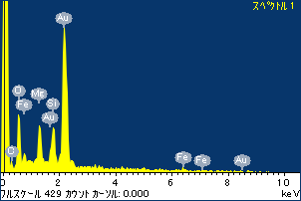

ﾌﾟﾛｼﾞｪｸﾄ : ﾌﾟﾛｼﾞｪｸﾄ 1

ｵｰﾅｰ : Administrator

領域 分析領域 1

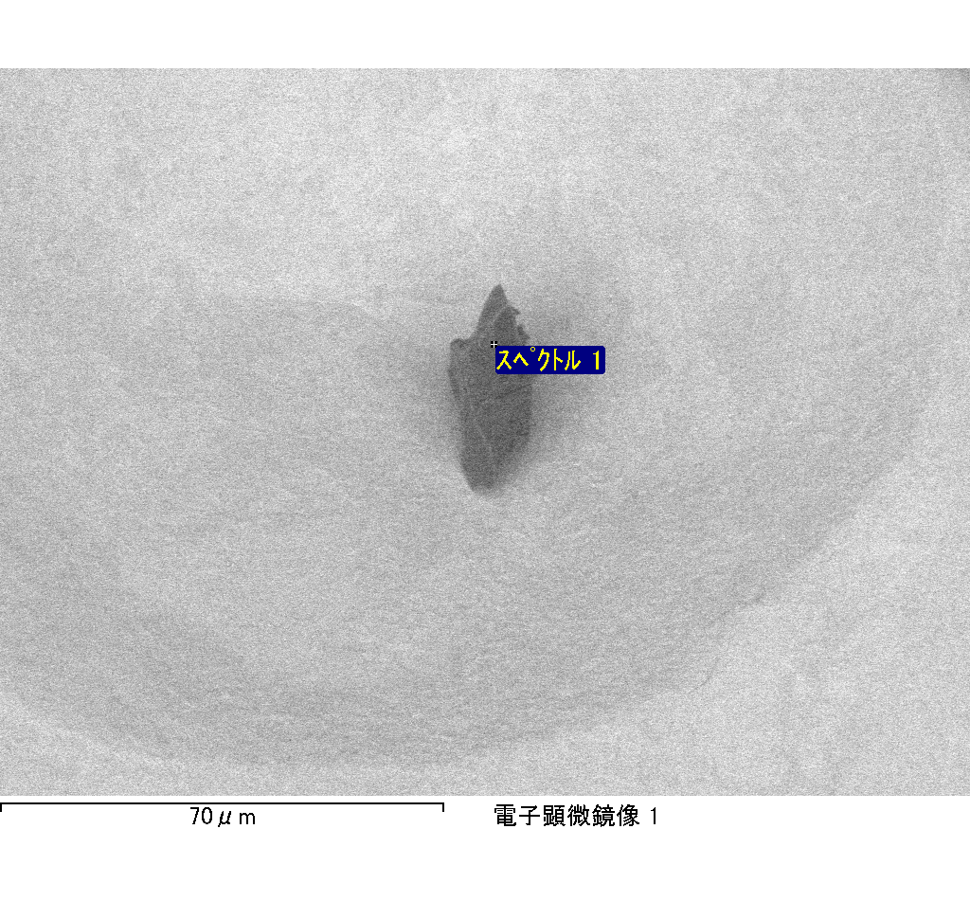

ｽﾍﾟｸﾄﾙﾗﾍﾞﾙ: ｽﾍﾟｸﾄﾙ 3

ﾗｲﾌﾞﾀｲﾑ 120.0 s

収集ｼﾞｵﾒﾄﾘ[度] :

試料傾斜角 = 0.0

方位角 = 0.0

ｴﾚﾍﾞｰｼｮﾝ = 30.0

加速電圧 = 10.00 kV

ｽﾍﾟｸﾄﾙ全ｶｳﾝﾄ数 = 114380

|  |  |  |  |
| --- | --- | --- | --- |
| ｻﾝﾌﾟﾙﾃﾞｰﾀ : | ｴﾈﾙｷﾞｰ[eV] | 分解能[eV] | ｶｳﾝﾄ数 |
| ｽﾄﾛｰﾌﾞ : | 3.8 | 53.51 | 1206362 |
|  |  |  |  |
| 最適化ﾃﾞｰﾀ : ｺﾊﾞﾙﾄ K線 |  |  |  |
|  | ｴﾈﾙｷﾞｰ[eV] | 分解能[eV] | ｶｳﾝﾄ数 |
| ｽﾄﾛｰﾌﾞ : | .1 | 53.96 | 498142 |
| 最適化元素 : | 6926.7 | 142.17 | 16696 |

ｽﾍﾟｸﾄﾙ処理 :

定量計算に使用されていないﾋﾟｰｸ : 2.143 keV

処理ｵﾌﾟｼｮﾝ : 酸素 ｽﾄｲｷｵﾒﾄﾘ

繰り返し回数 = 1

ｽﾀﾝﾀﾞｰﾄﾞ :

Na Albite 1999/06/01

Mg MgO 1999/06/01

Al Al2O3 1999/06/01

Si SiO2 1999/06/01

K MAD-10 Feldspar 1999/06/01

Ca Wollastonite 1999/06/01

Cr Cr 1999/06/01

Mn Mn 1999/06/01

Fe Fe 1999/06/01

Ni Ni 1999/06/01

|  |  |  |  |  |  |
| --- | --- | --- | --- | --- | --- |
| 元素 | 質量濃度 | 原子数 | 化合物 | 化学式 |  |
|  | [%] | 濃度[%] | 濃度[%] |  |  |
| Na K | 0.01 | 1.48 | 0.01 | Na2O |  |
| Mg K | 0.07 | 15.43 | 0.11 | MgO |  |
| Al K | 0.00 | 0.99 | 0.01 | Al2O3 |  |
| Si K | 0.04 | 8.73 | 0.10 | SiO2 |  |
| K K | 0.00 | 0.01 | 0.00 | K2O |  |
| Ca K | 0.01 | 2.04 | 0.02 | CaO |  |
| Cr K | -0.01 | -1.57 | -0.02 | Cr2O3 |  |
| Mn K | 0.03 | 3.13 | 0.04 | MnO |  |
| Fe K | 0.19 | 18.66 | 0.24 | FeO |  |
| Ni K | -0.03 | -2.75 | -0.04 | NiO |  |
| O | 0.16 | 53.85 |  |  |  |
| ﾄｰﾀﾙ | .47 |  |  |  |  |

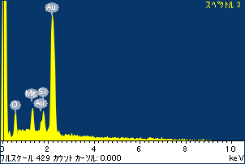

ﾌﾟﾛｼﾞｪｸﾄ : ﾌﾟﾛｼﾞｪｸﾄ 1

ｵｰﾅｰ : Administrator

領域 分析領域 1

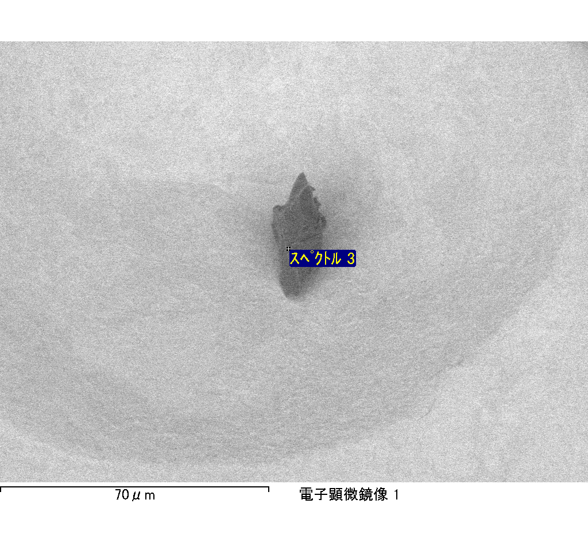

ｽﾍﾟｸﾄﾙﾗﾍﾞﾙ: ｽﾍﾟｸﾄﾙ 4

ﾗｲﾌﾞﾀｲﾑ 120.0 s

収集ｼﾞｵﾒﾄﾘ[度] :

試料傾斜角 = 0.0

方位角 = 0.0

ｴﾚﾍﾞｰｼｮﾝ = 30.0

加速電圧 = 10.00 kV

ｽﾍﾟｸﾄﾙ全ｶｳﾝﾄ数 = 116018

|  |  |  |  |
| --- | --- | --- | --- |
| ｻﾝﾌﾟﾙﾃﾞｰﾀ : | ｴﾈﾙｷﾞｰ[eV] | 分解能[eV] | ｶｳﾝﾄ数 |
| ｽﾄﾛｰﾌﾞ : | 3.8 | 53.53 | 1208256 |
|  |  |  |  |
| 最適化ﾃﾞｰﾀ : ｺﾊﾞﾙﾄ K線 |  |  |  |
|  | ｴﾈﾙｷﾞｰ[eV] | 分解能[eV] | ｶｳﾝﾄ数 |
| ｽﾄﾛｰﾌﾞ : | .1 | 53.96 | 498142 |
| 最適化元素 : | 6926.7 | 142.17 | 16696 |

ｽﾍﾟｸﾄﾙ処理 :

定量計算に使用されていないﾋﾟｰｸ : 2.137, 2.430 keV

処理ｵﾌﾟｼｮﾝ : 酸素 ｽﾄｲｷｵﾒﾄﾘ

繰り返し回数 = 1

ｽﾀﾝﾀﾞｰﾄﾞ :

Na Albite 1999/06/01

Mg MgO 1999/06/01

Al Al2O3 1999/06/01

Si SiO2 1999/06/01

K MAD-10 Feldspar 1999/06/01

Ca Wollastonite 1999/06/01

Cr Cr 1999/06/01

Mn Mn 1999/06/01

Fe Fe 1999/06/01

Ni Ni 1999/06/01

|  |  |  |  |  |  |
| --- | --- | --- | --- | --- | --- |
| 元素 | 質量濃度 | 原子数 | 化合物 | 化学式 |  |
|  | [%] | 濃度[%] | 濃度[%] |  |  |
| Na K | 0.00 | -0.28 | 0.00 | Na2O |  |
| Mg K | 0.10 | 14.90 | 0.16 | MgO |  |
| Al K | 0.00 | 0.28 | 0.00 | Al2O3 |  |
| Si K | 0.06 | 8.12 | 0.13 | SiO2 |  |
| K K | -0.01 | -0.73 | -0.01 | K2O |  |
| Ca K | 0.01 | 0.97 | 0.01 | CaO |  |
| Cr K | 0.04 | 2.83 | 0.06 | Cr2O3 |  |
| Mn K | -0.01 | -0.53 | -0.01 | MnO |  |
| Fe K | 0.12 | 7.93 | 0.16 | FeO |  |
| Ni K | 0.18 | 11.42 | 0.23 | NiO |  |
| O | 0.24 | 55.09 |  |  |  |
| ﾄｰﾀﾙ | .74 |  |  |  |  |

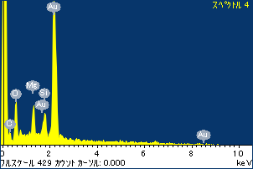

ﾌﾟﾛｼﾞｪｸﾄ : ﾌﾟﾛｼﾞｪｸﾄ 1

ｵｰﾅｰ : Administrator

領域 分析領域 1

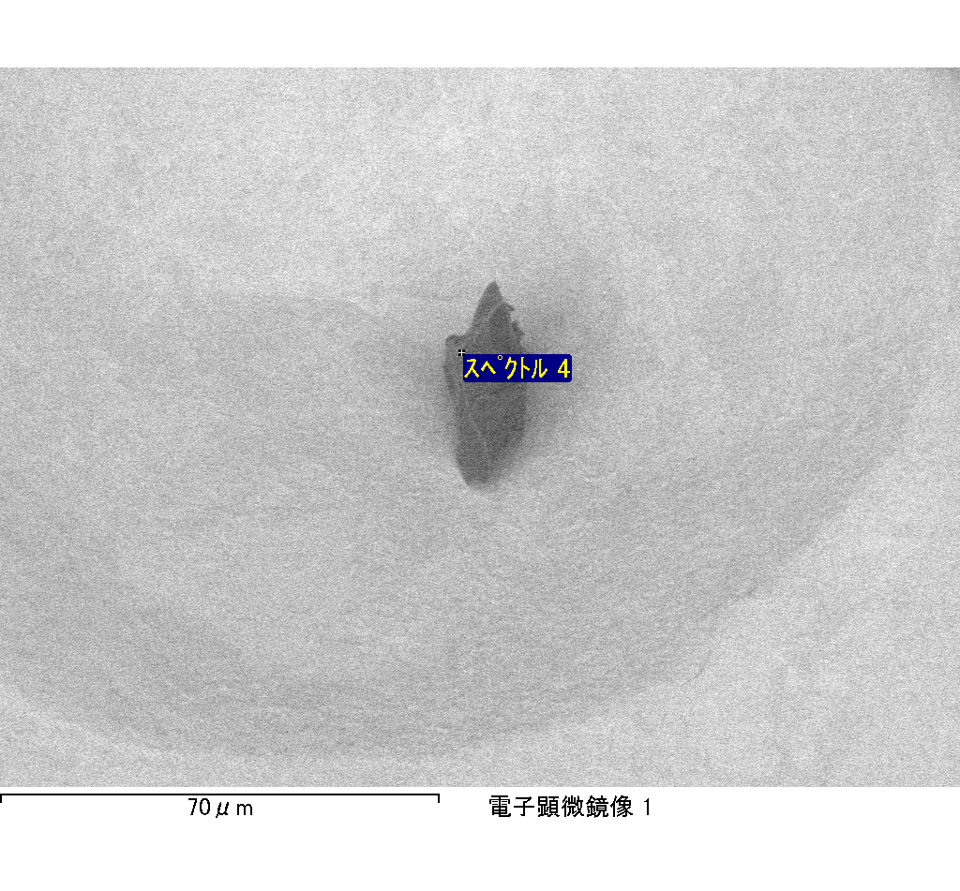

ｽﾍﾟｸﾄﾙﾗﾍﾞﾙ: ｽﾍﾟｸﾄﾙ 5

ﾗｲﾌﾞﾀｲﾑ 120.0 s

収集ｼﾞｵﾒﾄﾘ[度] :

試料傾斜角 = 0.0

方位角 = 0.0

ｴﾚﾍﾞｰｼｮﾝ = 30.0

加速電圧 = 10.00 kV

ｽﾍﾟｸﾄﾙ全ｶｳﾝﾄ数 = 113170

|  |  |  |  |
| --- | --- | --- | --- |
| ｻﾝﾌﾟﾙﾃﾞｰﾀ : | ｴﾈﾙｷﾞｰ[eV] | 分解能[eV] | ｶｳﾝﾄ数 |
| ｽﾄﾛｰﾌﾞ : | 3.8 | 53.58 | 1207149 |
|  |  |  |  |
| 最適化ﾃﾞｰﾀ : ｺﾊﾞﾙﾄ K線 |  |  |  |
|  | ｴﾈﾙｷﾞｰ[eV] | 分解能[eV] | ｶｳﾝﾄ数 |
| ｽﾄﾛｰﾌﾞ : | .1 | 53.96 | 498142 |
| 最適化元素 : | 6926.7 | 142.17 | 16696 |

ｽﾍﾟｸﾄﾙ処理 :

定量計算に使用されていないﾋﾟｰｸ : 2.141 keV

処理ｵﾌﾟｼｮﾝ : 酸素 ｽﾄｲｷｵﾒﾄﾘ

繰り返し回数 = 1

ｽﾀﾝﾀﾞｰﾄﾞ :

Na Albite 1999/06/01

Mg MgO 1999/06/01

Al Al2O3 1999/06/01

Si SiO2 1999/06/01

K MAD-10 Feldspar 1999/06/01

Ca Wollastonite 1999/06/01

Cr Cr 1999/06/01

Mn Mn 1999/06/01

Fe Fe 1999/06/01

Ni Ni 1999/06/01

|  |  |  |  |  |  |
| --- | --- | --- | --- | --- | --- |
| 元素 | 質量濃度 | 原子数 | 化合物 | 化学式 |  |
|  | [%] | 濃度[%] | 濃度[%] |  |  |
| Na K | 0.00 | -0.59 | 0.00 | Na2O |  |
| Mg K | 0.09 | 17.89 | 0.15 | MgO |  |
| Al K | 0.00 | -0.54 | -0.01 | Al2O3 |  |
| Si K | 0.06 | 10.98 | 0.14 | SiO2 |  |
| K K | -0.01 | -0.78 | -0.01 | K2O |  |
| Ca K | 0.00 | 0.45 | 0.01 | CaO |  |
| Cr K | 0.02 | 1.82 | 0.03 | Cr2O3 |  |
| Mn K | 0.05 | 4.78 | 0.07 | MnO |  |
| Fe K | 0.13 | 11.42 | 0.17 | FeO |  |
| Ni K | -0.02 | -1.59 | -0.02 | NiO |  |
| O | 0.19 | 56.15 |  |  |  |
| ﾄｰﾀﾙ | .52 |  |  |  |  |

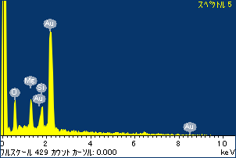

ﾌﾟﾛｼﾞｪｸﾄ : ﾌﾟﾛｼﾞｪｸﾄ 1

ｵｰﾅｰ : Administrator

領域 分析領域 1

